高一数学周三测验试题（2008年11月19日）
班级 姓名
一．选择题（每小题给出的4个结论中，有且仅有一个是正确的．每小题5分，共60分）
1．设和是两个集合，定义集合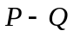=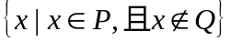，如果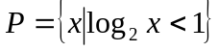，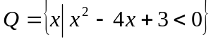．那么等于（ ）
A．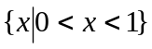 B. 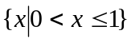 C. 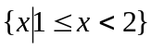 D. 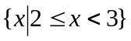
2.已知集合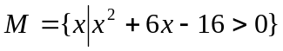,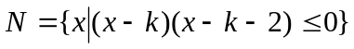,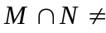，则的取值范围是（ ）
A.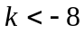或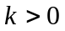 B.或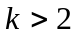 C.－8≤≤0 D.≤－8或≥0
3.当0≤≤1时，函数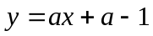的值有正也有负，则实数的取值范围是（ ）
A.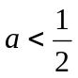 B.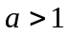 C.或 D.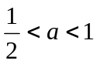
4.若函数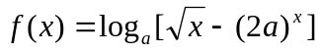对任意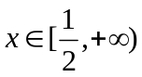都有意义，则的取值范围是（ ）
A.（0，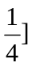 B.（0，） C. [，1 D.（，）
5．在上定义的函数是偶函数，且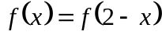，若在区间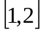是减函数，则函数（ ）
A.在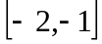上是增函数，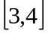上是增函数 B.在上是增函数，上是减函数
C.在上是减函数，上是增函数 D.在上是减函数，上是减函数
6．设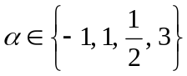，则使函数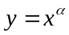的定义域为且为奇函数的所有的值为（ ）
A.1,3 B.-1,1 C.-1,3 D.-1,1,3
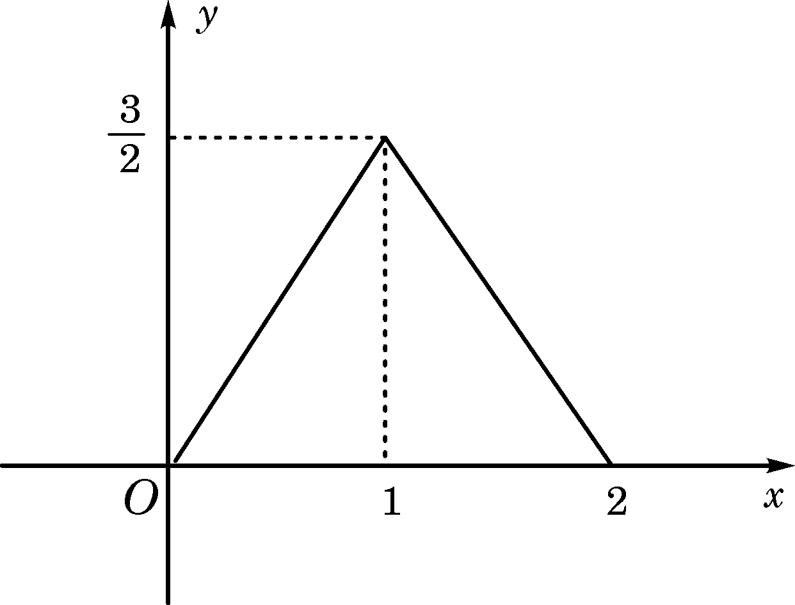
7．若对任意R,不等式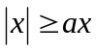恒成立，则实数的取值范围是（ ）
第8题图
A. 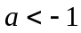 B. 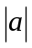＜1 C. 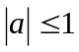 D.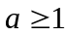
8．右图中的图象所表示的函数的解析式为（ ）
A．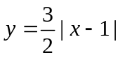 (0≤≤2) B． 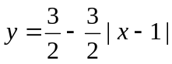 (0≤≤2)
C．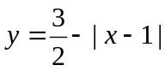 (0≤≤2) D．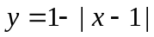 (0≤≤2)
9．函数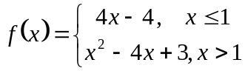的图象和函数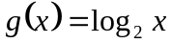的图象的交点个数是（ ）
A.1 B.2 C.3 D.4
10．设均为正数，且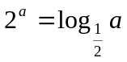，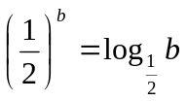，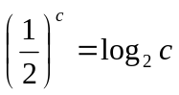.则（ ）
A.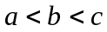 B. 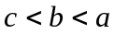 C. 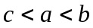 D. 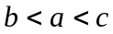
11.若是关于的方程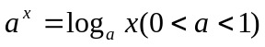的解，则满足（ ）
A．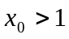 B．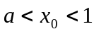 C．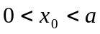 D．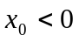
12.已知函数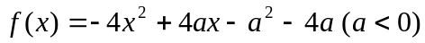在区间[0,1]上有最大值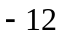，则实数的值为( )
A.－1 B.－2 C.－3 D.－6
题号 | 1 | 2 | 3 | 4 | 5 | 6 | 7 | 8 | 9 | 10 | 11 | 12
答案
二．填空题（每小题5分，共40分）
13．若集合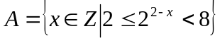，则集合的子集的个数为 个．
14.将函数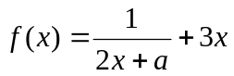的图像向右平移2个单位后又向上平移1个单位，所得图像经过点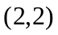，则实数的值为 ．
15.已知函数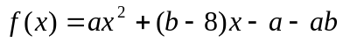，当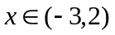时，其值为正，而当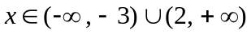时，其值为负，则实数的值为 ．
16．若函数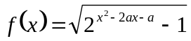的定义域为，则实数的取值范围 ．，
17．设函数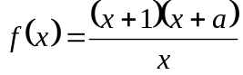为奇函数，则实数 ．
18.函数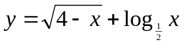的值域是 ．
19.已知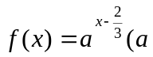为不等于1的正数)，且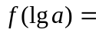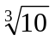，则= ．
20． 已知是实数，函数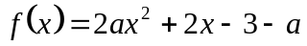，如果函数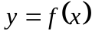在区间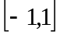上恰有一个零点，则的取值范围是 .

参考答案：
一．BADBB ACBCA BD
二．（13）4； （14）1； （15）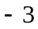； （16）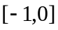； （17）；
（18）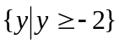； （19）或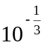； （20）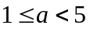或

